РОССИЙСКАЯ ФЕДЕРАЦИЯ
ИРКУТСКАЯ ОБЛАСТЬ
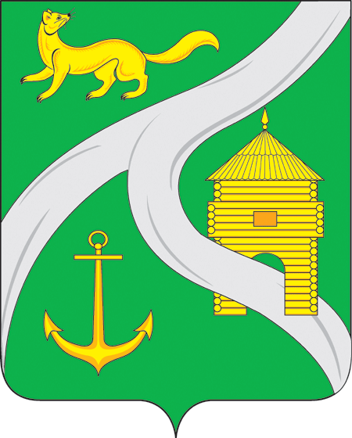
МУНИЦИПАЛЬНОЕ ОБРАЗОВАНИЕ
«ГОРОД УСТЬ-КУТ»
ГЛАВА

ПОСТАНОВЛЕНИЕ

от _____________2014 г. №_____

О размещении в сети Интернет
проекта лесохозяйственного регламента
городских лесов муниципального
образования «город Усть-Кут»

Рассмотрев материалы лесохозяйственного регламента городских лесов муниципального образования «город Усть-Кут», подготовленные Прибайкальским филиалом государственной инвентаризации лесов Федерального государственного унитарного предприятия "Рослесинфорг" в 2013 году, руководствуясь статьями 84, 87 Лесного кодекса Российской Федерации, статьей 14 Федерального закона от 06.10.2003г. № 131-ФЗ "Об общих принципах организации местного самоуправления в Российской Федерации",

ПОСТАНОВЛЯЮ:

1. Разместить в сети Интернет, на официальном сайте Администрации муниципального образования «город Усть-Кут» www.admustkut.ru проект лесохозяйственного регламента городских лесов муниципального образования «город Усть-Кут» согласно приложению.
2. Управляющему делами Администрации муниципального образования «город Усть-Кут» (А.И. Мохов) осуществить фактическое размещение и техническое сопровождение проекта лесохозяйственного регламента городских лесов муниципального образования «город Усть-Кут» на официальном сайте www.admustkut.ru.
3. Контроль за исполнением настоящего постановления возложить на председателя Комитета по управлению муниципальным имуществом Усть-Кутского муниципального образования (городского поселения) Т.И.Аношкину.

Глава
муниципального образования
«город Усть-Кут» В.Г. Кривоносенко

Подготовил:  Председатель Комитета по управлению муниципальным имуществом Усть – Кутского муниципального образования (городского поселения)  дата_____________________ |  | Т.И.Аношкина
Согласовано:  Первый заместитель главы муниципального образования «город Усть-Кут»  дата_____________________ |  | А.В. Жданов
Заместитель главы муниципального образования «город Усть-Кут» по экономическим вопросам  дата_____________________ |  | О.В.Саврасова
Зав. юридическим отделом администрации муниципального образования «город Усть-Кут»  дата _____________________ |  | Н.П.Моисеева
Управляющий делами администрации муниципального образования «город Усть-Кут»  дата _____________________ |  | А.И.Мохов

Рассылка:

Саврасова О.В. - 1
Юр. отдел - 1
Мохов А.И. - 1
КУМИ - 1

Всего: - 4

